**Ministryně Malá po 13 dnech rezignovala, obvinění z plagiátorství ale odmítá**

**https://domaci.ihned.cz/c1-66188860-ministryne-mala-oznamila-rezignaci-obvineni-z-plagiatorstvi-povazuje-za-kampan**

**9.7.2018**

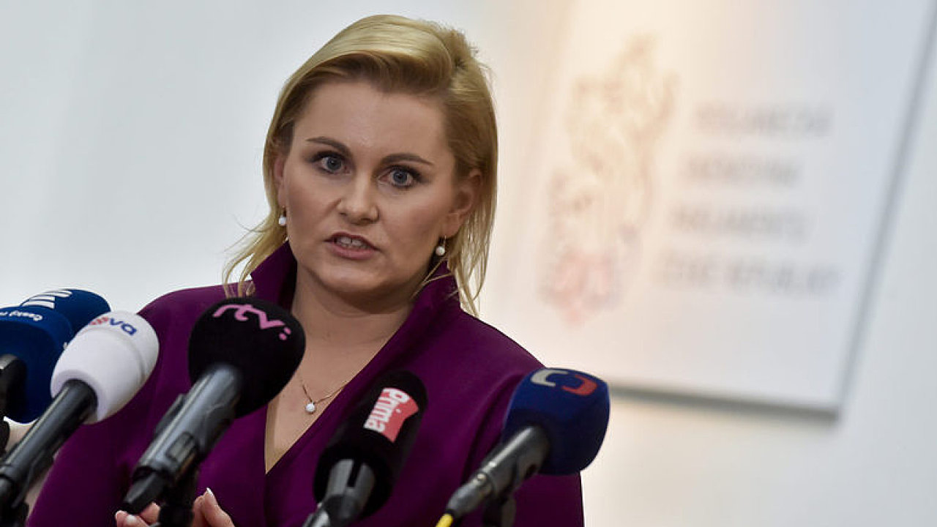

Malá rezignuje.  
autor: DVTV

* [pšt](https://ihned.cz/?m=authors&article%5baut_id%5d=15926480)
* [ČTK](https://ihned.cz/?m=authors&article%5baut_id%5d=10440900)

9. 7. 2018 19:00

[ANO](https://domaci.ihned.cz/tagy/ANO-306683) [Malá Taťána](https://domaci.ihned.cz/tagy/Mala-Tatana-346707) [vláda](https://domaci.ihned.cz/tagy/vlada-241784)

Ministryně spravedlnosti Taťana Malá (ANO) rezignuje. Obvinění z [plagiátorství](https://domaci.ihned.cz/c1-66182230-ministryne-spravedlnosti-mala-opisovala-v-diplomove-praci-z-ucebnice-i-internetu-tvrdi-analyza-shoduji-se-i-preklepy) považuje za kampaň. Oznámila to v pondělí večer po jednání výboru hnutí ANO. V pondělí odpoledne na [tiskové konferenci](https://domaci.ihned.cz/c1-66188590-zive-mimoradny-brifink-ministryne-spravedlnosti-male-k-problematickym-diplomovym-pracim) přitom Malá rezignaci odmítala. Premiér a předseda hnutí ANO Andrej Babiš požádá prezidenta, aby ho dočasně pověřil řízením ministerstva spravedlnosti a poté bude hledat jiného kandidáta. Kdo jím bude, neví. Malá vydržela ve funkci 13 dní. Vláda ANO a ČSSD s podporou komunistů ještě nezískala důvěru, o ní by měla hlasovat sněmovna ve středu.

Babiš předpokládá, že demisi Malé oficiálně dostane v úterý.

 | [Předplatitelé mají web bez reklam.](https://plus.ihned.cz/?utm_source=ihned&utm_medium=adblk&utm_term=economia-weby&utm_campaign=viteze)

"Díky této kampani, která je proti mně vedena, já už prostě nechci, aby bylo hnutí dál poškozováno, ani nově vznikající vláda," řekla Malá novinářům. Ještě o pár hodin dříve přitom Malá odchod z vlády tvrdošíjně odmítala. Na tiskové konferenci v pondělí odpoledne prohlásila, že má čisté svědomí. Obě vysoké školy podle svých slov studovala naplno a vůbec ji nenapadlo, že někdo bude její studium a diplomové práce zpochybňovat.

"Obě dvě práce jsem obhájila a obě jsem obhájila za 'A' a obě ty práce prošly několika kontrolami," řekla Malá. Zároveň ale připustila pochybení, která ale prý nebyla úmyslná.

Premiér Babiš k tomu uvedl, že výbor vyjádřil Malé podporu a vedení hnutí je přesvědčeno o tom, že nepodváděla. Zachovala se podle něj statečně. "Je jasné, že pokud by nerezignovala, tak samozřejmě od rána do večera by to poškozovalo nejen hnutí, ale i vládu, která má dostat důvěru ve středu," uvedl. Dodal, že nepřepokládá, že by se kvůli demisi ministryně měl posunout termín hlasování o důvěře.

Odvolání ministryně požadovala také internetová petice, kterou podepsalo přes 2500 lidí. Patří mezi ně i děkanky právnických fakult Masarykovy univerzity Markéta Selucká a Univerzity Palackého v Olomouci Zdenka Papoušková či členové legislativní rady Petr Bezouška, Stanislav Kadečka, Jan Wintr a Bohumil Havel. Malá radě jako ministryně spravedlnosti předsedala.

Minulý týden vyvstaly pochyby o diplomové práci Malé při studiu práv na soukromé Panevropské vysoké škole v Bratislavě, v níž experti podle médií objevili opsané pasáže. Obdobná podezření se pak objevila také u práce ministryně na Mendelově univerzitě v Brně.

Ministerstvo spravedlnosti bude vedle ministerstva zahraničních věcí, které dočasně povede [ministr vnitra a první místopředseda vlády Jan Hamáček](https://archiv.ihned.cz/c1-66184450-premier-babis-po-natlaku-priznal-jak-vymenil-pocheho-za-hamacka) (ČSSD), další bez samostatného ministra.

Sněmovna [19. ledna vydala Andreje Babiše](https://domaci.ihned.cz/c1-66022120-zive-poslanci-rozhodnou-o-vydani-babise-s-faltynkem-kvuli-capimu-hnizdu-proti-vydani-bude-hlasovat-zrejme-jen-ano) ke stíhání v kauze Čapí hnízdo.

**Babiš na spravedlnosti? Bizarní, soudí opozice**

Středopravicová opozice sice uvítala rezignaci Malé na funkci ministryně spravedlnosti, považuje ale za bizarní a alarmující, že úřad by měl dočasně řídit trestně stíhaný premiér Babiš. Naopak komunisté, kteří budou tolerovat Babišovu vládu ANO a ČSSD, označili dnešní oznámení ministryně za porážku právního státu a vítězství mediokracie. Předseda SPD Tomio Okamura označil vládní rošádu za "absolutní ostudu a selhání".

Předseda nejsilnější opoziční strany Petr Fiala sdělil, že rezignace Malé je jediným možným řešením. "Zodpovědnost za tento stav nese i premiér Babiš, který Taťánu Malou do funkce navrhl," uvedl. Do Sněmovny se podle něj nemůže jít žádat o důvěru s neúplnou vládou - stálého ministra nebude mít resort spravedlnosti ani zahraničí. "Premiér by měl proto požádat o odložení hlasování o důvěře do doby, než budou známa jména plnohodnotných ministrů," uvedl Fiala.

"Česká republika v pěti slovech: trestně stíhaný premiér ministrem spravedlnosti," reagoval na twitteru šéf poslanců ODS Zbyněk Stanjura.

Také Piráti považují za výsměch, že ministrem spravedlnosti by se měl, byť dočasně, stát Babiš. "Babiš ministrem spravedlnosti? Člověk si myslí, že s osobou ministra spravedlnosti už nemůže být hůř, a on to dokázal," uvedl šéf poslaneckého klubu Pirátů Jakub Michálek.

"Ministrem spravedlnosti dočasně bude obviněný z trestného činu? Tak to je fakt změna k lepšímu, to bude hned líp. Vítejte v Kocourkově! V Absurdistánu! V pekle! V Babišstánu. V ČR...," soudí předseda KDU-ČSL Pavel Bělobrádek.

I šéf TOP 09 Jiří Pospíšil si myslí, že odstoupení Malé je jediným rozumným řešením. "Zatížená tolika pochybnostmi a skandály by neměla silnou pozici v čele resortu, a nebyla by tak schopna provádět nutné reformy. Pro dobro české justice doufám, že bude mít Andrej Babiš napodruhé šťastnější ruku," uvedl. Fakt, že ministerstvo spravedlnosti povede člověk obviněný ze závažné trestné činnosti, však považuje za "něco neuvěřitelného". "Paní ministryni Malé řekli, že už to nechce dělat. Na kvalitě vlády se tím nic nemění," uvedl šéf poslanců TOP 09 Miroslav Kalousek. Ještě odpoledne Malá trvala na tom, že nemá důvod odstupovat, rezignaci oznámila během večerního zasedání vedení ANO.

Předseda KSČM Vojtěch Filip je přesvědčen o tom, že konec Malé je vítězstvím mediálního tlaku. "Což není dobrá zpráva pro parlamentní demokracie, ale možná dobrá zpráva pro mediokracii," míní.